МБДОУ ДЕТСКИЙ САД №5 «УЛЫБКА»

КОНСПЕКТ ОРГАНИЗОВАННОЙ ОБРАЗОВАТЕЛЬНОЙ ДЕЯТЕЛЬНОСТИ С ДЕТЬМИ 4-5 лет

«ВОЛШЕБНЫЙ СУНДУЧОК»

РЕЧЕВОЕ РАЗВИТИЕ

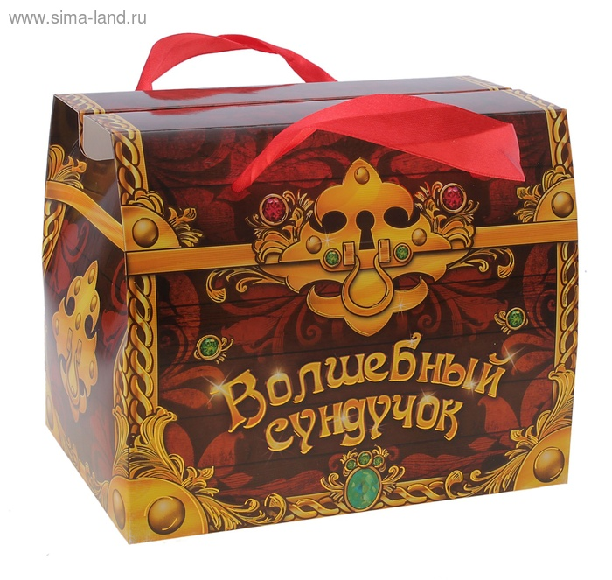
ПРОВЕЛА: воспитатель Снегова Л.Е.

г. Семенов
2016 г.
Целеполагание  Задачи | Совершенствование и закрепление знаний, умений и навыков, полученных раннее, развитие речевой активности, умение реализовывать имеющиеся знания, развитие интереса к работе группой сообща  - продолжать обучение детей отвечать на вопросы полными предложениями;  - закрепление понятия: авторская, зарубежная, народная сказка;  - развитие зрительного, слухового внимания, памяти, интонационную выразительность речи;  - закрепление умения детей обобщать;  - активизировать творческую речевую деятельность;  - создать положительную эмоциональную атмосферу на занятии;  - воспитывать желание сотрудничать со сверстниками, добиваться в совместной творческой деятельности положительных результатов.
Способы | Сюрпризный момент: «Задания на экране  Вопросы к детям  Инсценировка  Художественное слово
Средства | волшебный сундучок с красочным диском, таблички с надписью «Просто», «Сказка»; мультимедийная установка, презентация со слайдами, шапочки персонажей сказки
Предварительная работа | чтение произведения «Хвосты», работа по содержанию, разучивание строк из сказки и загадок про хвосты
Интеграция | Познавательное развитие  Художественно – эстетическое развитие  Речевое развитие  Физическое развитие

Ход занятия
Звучит веселая музыка. Дети заходят в зал. Воспитатель предлагает им отправиться в путешествие.
Воспитатель обращает внимание на необычный сундучок

Сундучок волшебный, с ним надо бережно обращаться, не ронять, а то захлопнется и не покажет, не расскажет нам ничего.  Воспитатель открывает сундучок, а в нем красочный диск  Ребята, посмотрим, что на нем?  На экране слайд с изображением персонажей детских сказок  Как вы думаете, куда мы с вами отправимся?  Ребята, а вы любите сказки? А много ли сказок знаете? Давайте проверим.  На экране слайд с изображением предметов из разных сказок.  Садитесь на стульчики и внимательно смотрите на экран, из каких сказок эти предметы?  На экране меняются слайды с изображением предметов, дети называют сказку, и говорят, кому из сказочных героев он принадлежит.  Молодцы ребята правильно ответили, много сказок знаете.  А вот теперь другое задание, сложное, как одним словам сказать:  - если сказка написана автором?  - если сказку в народе сложили?  - если сказку придумали на Руси? В Китае? В Японии? За рубежом?  Скажите ребята, а с каких слов сказки начинаются?  А какими словами заканчиваются?  Я вижу, вы много знаете, можно смело отправляться в дорогу. Вот есть два указателя: «Просто» и «Сказка».  Как вы думаете? Если «Просто» написано, то какая дорога будет, и до какого домика она доведет?  «Я хочу построить дом  Чтоб окошко было в нем,  Чтоб у дома дверь была,  Рядом, чтоб сосна росла,  Чтоб вокруг забор стоял,  Пес ворота охранял,  Солнце было, дождик шел  И тюльпан в саду расцвел»  А если «Сказка» написано, то какая дорога, до какого домика доведет?  А как вы думаете? По сказочной дороге в сказочный домик будет идти интересней.  Тогда отправляемся в дорогу! Заодно поможем, кто нуждается в нашей помощи.  Звучит музыка – звуки леса, пение птиц.  Путь не лёгкий, чтобы дойти надо выполнить разные задания.  Подходят к экрану, на нем картинка «Зайчик, а вокруг него хвосты»  Ребята, не случайно здесь появился Зайчик, наверное, он нуждается в нашей помощи…  Вы догадались, что это за сказка?  Как вы думаете, почему сказка так называется?  Придумайте другое название сказки  Кого и о чем просил зайчик?  Давайте вспомним, как он это делал  Проводится инсценировка. Четверо детей надевают шапочки зайца, медведя, волка и лисы  На полянку звери шли  Выбирать себе хвосты,  Заинька зверей просил  Ему хвостик принести.  Мимо зайки шел медведь,  Чтобы за хвостом успеть  Мимо зайки волк бежит,  Ему зайка говорит…  Слышит зайка – травка шуршит,  Мимо него лисичка бежит.  Все хвосты себе нашли,  Зайцу лишь не принесли.  На полянку он пойдет  И свой хвостик сам найдет.  На экране слайд с изображением лисы и волка  Как выполнили просьбу зайчика эти герои сказки?  На экране слайд с изображением медведя  Как выполнил просьбу зайчика этот персонаж?  В сказке по – разному, рассказывается о том, как идут звери. Как шел медведь?  Как говорилось о волке?  Как говорилось о лисе?  Давайте поиграем  Физкультминутка  Мы по лесу гуляли  За природой наблюдали  Вверх на солнце посмотрели  И нас лучики согрели.  Бабочки порхали,  Крылышками махали.  Дружно хлопнем 1, 2, 3, 4, 5.  Надо нам букет собрать,  Раз присели, два присели,  В руках ландыши запели.  Вправо звон: динь – дон,  Влево звон: динь – дон.  На нос села пчела  Посмотрите вниз друзья  Вот бегут муравьи  Посчитаем их мы  1, 2, 3, 4, 5 убежали опять.  Мы листочки приподняли  В ладошку ягодки собрали,  1, 2, 3. 4, 5  Ох, и ягодки вкусны,  Хорошо мы погуляли,  И немножечко устали.  Садятся на стульчики  Теперь отгадайте по хвостам, где какой зверь. Если угадаете, на экране появится этот зверь. Выходите, ребята, кто загадки будет загадывать.  На экране слайд с изображением хвоста лисы  На экране слад с изображением лисы.  На экране слайд с изображением хвоста коровы  На экране слад с изображением коровы  На экране слайд с изображением хвоста слона  На экране слад с изображением слона  На экране слайд с изображением хвоста свиньи  На экране слад с изображением свиньи  Как вы думаете, звери остались довольны хвостами?  А зайчику принесли хвостик?  как же зайчик получил свой хвост?  Как в сказке говорится об этом хвостике?  На экране слайд с изображением хвоста зайца  как вы думаете, конец сказки мог быть другим?  Вот мы с вами и пришли к сказочному домику. Как здесь красиво!  На экране слайд с изображением сказочного домика  Ребята, пока мы гуляли, сундучок мой захлопнулся. Силой тут не справиться, теперь только новая сказка поможет нам открыть сундучок. Но это будет в следующий раз. Возьмем сундучок с собой в группу и отправимся в обратный путь. Скажем волшебные слова  Спасибо всем за внимание! | В сказку  Авторская  Народная  Русская, китайская, японская, зарубежная  «Жили – были», «жил да был», «жила – была».  «Вот и сказочки конец, а кто слушал молодец», «И стали они жить поживать, да добра наживать», «И я там был, мед – пиво пил, по усам текло, а в рот не попало», «Сказка – ложь, да в ней намек, добрым молодцам урок».  Дорога простая и доведет до простого домика.  Руки сложить домиком и поднять над головой  Пальчики обеих рук соединить в кружок  Ладошки рук соединить вместе вертикально  Одну руку поднять вверх и «растопырить» пальчики  Соединяем руки в замочек и делаем круг перед собой  Поднимаем руки вверх, пальцы «растопырены», затем пальцы опускаем вниз и делаем «стряхивающие движения»  Соединяем вместе ладошки и медленно раскрываем пальчики – «бутончик тюльпана»  Сказочная дорога доведет до сказочного домика.  Выбирают по какой дороге идти по сказочной или по простой.  идут по напольным ориентирам за воспитателем.  Ра-ра-ра – в сказку нам пора.  Ши-ши-ши – с нами вместе поспеши  1,2,3,4,5 – можно сказку начинать  «Хвосты»  Сказка называется так потому, что все звери выбирали себе хвосты  «Магазин хвостов»  Зайчик просил медведя, волка и лису принести ему хвостик  Заяц: Мишка, я прошу тебя,  Возьми хвостик для меня.  Медведь: Если вспомню, то возьму,  Тебе хвостик принесу.  Заяц: Вдруг медведь забудет хвост,  Попрошу, чтоб волк принес.  Заяц: Будешь хвост себе искать,  Не забудь и мне достать.  Волк: Если не забуду,  Хвост тебе добуду.  Лиса: Постараюсь не забыть  Тебе хвостик раздобыть.  Волк и лиса думали только о себе и выбрали себе самые хорошие хвосты  Медведь зашел на пчельник и опоздал на поляну. Ему достался только лоскуток кожи, обросший шерстью. Он о зайце и не вспомнил.  «Тууп-тууп-тууп» Земля трясется, сучья трещат. Медведь идет  «Туп-туп-туп! – волк бежит.  Трава шуршит, метется – лисичка бежит  Ходьба  Смотрят в стороны  Вверх  Ладошками машут вверху  Руками машут  Хлопают  Присели  Повороты вправо  Повороты влево  Указательный пальчик на нос  Произносим ж-ж-ж  Смотрят вниз  Пальчиком считают  На ладошку показывают  Облизывают губы  Ходьба  Хвост пушистый, мягкий. Пошла домой довольная, вертит хвостом, любуется.  Лиса  Хвост длинный, как палка, с метелкой на конце. По бокам машет, слепней отгоняет.  Корова  Хвост, как шнурок, со щетинкой на конце  Слон  Хвост гладкий, как веревочка. Завила она его колечком – какой красивый, лучше всех!  Свинья  звери радовались своим хвостам.  Нет  собака отгрызла у кошки кончик хвоста. Зайчик его подобрал.  пушистенький и маленький, но все – таки хвост.  Конец сказки мог быть другим: зайка мог сам сбегать на поляну и взять себе самый маленький пушистый хвостик.  Ра- ра- ра – нам домой пора  1,2,3.4,5 – вот мы в садике опять.

